**ภาคผนวก ข**

**หนังสือขอความอนุเคราะห์**

ที่ ศธ ๐๕๔๐.๐๔/ พิเศษ คณะมนุษยศาสตร์และสังคมศาสตร์

มหาวิทยาลัยราชภัฏมหาสารคาม

อ.เมือง จ.มหาสารคาม ๔๔๐๐๐

#### ๒๕ พฤษภาคม ๒๕๖๐

**เรื่อง** เรียนเชิญเป็นผู้เชี่ยวชาญตรวจสอบเครื่องมือแบบสอบถามการวิจัย

# **เรียน** **ดร.วิทยา ศรีชมพู**

**สิ่งที่ส่งมาด้วย** เครื่องมือแบบสอบถามการวิจัย

ด้วย **นายประกิต วิทยสัมพันธ์** รหัสประจำตัว **๕๘๙๒๓๐๓๐๐๒๐๕** นักศึกษาปริญญาเอก สาขาวิชายุทธศาสตร์การพัฒนาภูมิภาครูปแบบการศึกษานอกเวลาราชการ ศูนย์มหาวิทยาลัยราชภัฏมหาสารคาม กำลังทำวิทยานิพนธ์ **เรื่อง “ รูปแบบการพัฒนาจริยธรรมด้านการมีวินัยของนักเรียน โรงเรียนมัธยมศึกษา ในจังหวัดพระนครศรีอยุธยา ”** เพื่อให้การวิจัยดำเนินไปด้วยความเรียบร้อย บรรลุตามวัตถุประสงค์

คณะมนุษยศาสตร์และสังคมศาสตร์ มหาวิทยาลัยราชภัฏมหาสารคาม จึงใคร่ขอเรียนเชิญท่านเป็นผู้เชี่ยวชาญตรวจสอบความถูกต้องของเนื้อหาการวิจัย

เพื่อ ☑ ตรวจสอบความถูกต้องด้านเนื้อหา ภาษา

🞎 ตรวจสอบด้านการวัดและประเมินผล

🞎 ตรวจสอบด้านสถิติ การวิจัย

🞎 อื่น ๆ ระบุ............................................................

จึงเรียนมาเพื่อโปรดพิจารณา และหวังเป็นอย่างยิ่งว่าจะได้รับความร่วมมือจากท่านด้วยดี ขอขอบคุณมา ณ โอกาสนี้

ขอแสดงความนับถือ

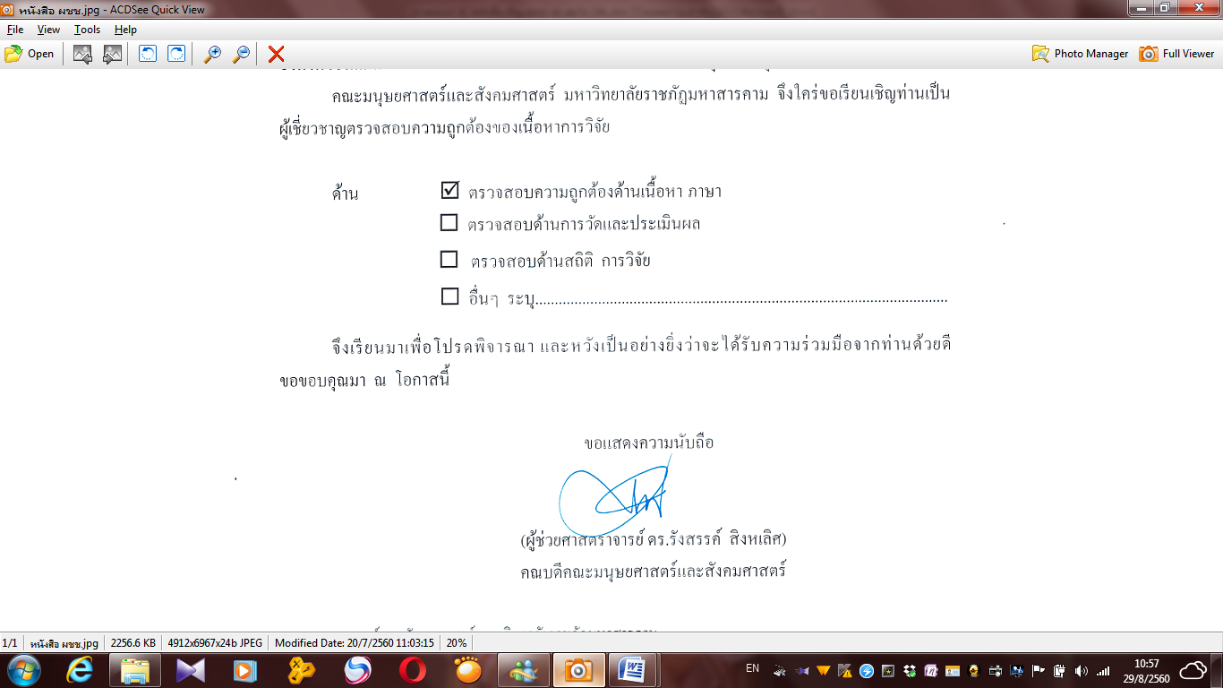

(ผู้ช่วยศาสตราจารย์ ดร.รังสรรค์ สิงหเลิศ)

คณบดีคณะมนุษยศาสตร์และสังคมศาสตร์

มหาวิทยาลัยราชภัฏมหาสารคาม

คณะมนุษยศาสตร์และสังคมศาสตร์ มหาวิทยาลัยราชภัฏมหาสารคาม

โทรศัพท์, โทรสาร ๐ - ๔๓๗๔ – ๒๖๒๓

**บันทึกข้อความ**

**ส่วนราชการ** สำนักงานบัณฑิตศึกษา คณะมนุษยศาสตร์และสังคมศาสตร์

**ที่** บศ.มส. / ว ๒๔๑ วันที่ ๒๕ พฤษภาคม ๒๕๖๐

**เรื่อง** เรียนเชิญเป็นผู้เชี่ยวชาญตรวจสอบเครื่องมือการวิจัย

**เรียน** **ผู้ช่วยศาสตราจารย์** **ดร.ชมพูนุช เมฆเมืองทอง**

ด้วย **นายประกิต วิทยสัมพันธ์** รหัสประจำตัว **๕๘๙๒๓๐๓๐๐๒๐๕** นักศึกษาปริญญาเอก สาขาวิชายุทธศาสตร์การพัฒนาภูมิภาครูปแบบการศึกษานอกเวลาราชการ ศูนย์มหาวิทยาลัยราชภัฏมหาสารคาม กำลังทำวิทยานิพนธ์ **เรื่อง “ รูปแบบการพัฒนาจริยธรรมด้านการมีวินัยของนักเรียน โรงเรียนมัธยมศึกษา ในจังหวัดพระนครศรีอยุธยา ”** เพื่อให้การวิจัยดำเนินไปด้วยความเรียบร้อย บรรลุตามวัตถุประสงค์

คณะมนุษยศาสตร์และสังคมศาสตร์ มหาวิทยาลัยราชภัฏมหาสารคาม จึงใคร่ขอเรียนเชิญท่านเป็นผู้เชี่ยวชาญตรวจสอบความถูกต้องของเนื้อหาการวิจัย

ด้าน 🞎 ตรวจสอบความถูกต้องด้านเนื้อหา ภาษา

**☑** ตรวจสอบด้านการวัดและประเมินผล

🞎 ตรวจสอบด้านสถิติ การวิจัย

🞎 อื่นๆ ระบุ............................................................

จึงเรียนมาเพื่อโปรดพิจารณา และหวังเป็นอย่างยิ่งว่าจะได้รับความร่วมมือจากท่านด้วยดี ขอขอบคุณมา ณ โอกาสนี้

ขอแสดงความนับถือ



(ผู้ช่วยศาสตราจารย์ ดร.รังสรรค์ สิงหเลิศ)

คณบดีคณะมนุษยศาสตร์และสังคมศาสตร์

มหาวิทยาลัยราชภัฏมหาสารคาม

คณะมนุษยศาสตร์และสังคมศาสตร์ มหาวิทยาลัยราชภัฏมหาสารคาม

โทรศัพท์, โทรสาร ๐ - ๔๓๗๔ – ๒๖๒๓

ที่ ศธ ๐๕๔๐.๐๔/ พิเศษ คณะมนุษยศาสตร์และสังคมศาสตร์

มหาวิทยาลัยราชภัฏมหาสารคาม

อ.เมือง จ.มหาสารคาม ๔๔๐๐๐

#### ๒๕ พฤษภาคม ๒๕๖๐

**เรื่อง** เรียนเชิญเป็นผู้เชี่ยวชาญตรวจสอบเครื่องมือแบบสอบถามการวิจัย

# **เรียน** **ดร.สุนันท์ สาคร**

**สิ่งที่ส่งมาด้วย** เครื่องมือแบบสอบถามการวิจัย

ด้วย **นายประกิต วิทยสัมพันธ์** รหัสประจำตัว **๕๘๙๒๓๐๓๐๐๒๐๕** นักศึกษาปริญญาเอก สาขาวิชายุทธศาสตร์การพัฒนาภูมิภาครูปแบบการศึกษานอกเวลาราชการ ศูนย์มหาวิทยาลัยราชภัฏมหาสารคาม กำลังทำวิทยานิพนธ์ **เรื่อง “ รูปแบบการพัฒนาจริยธรรมด้านการมีวินัยของนักเรียน โรงเรียนมัธยมศึกษา ในจังหวัดพระนครศรีอยุธยา ”** เพื่อให้การวิจัยดำเนินไปด้วยความเรียบร้อย บรรลุตามวัตถุประสงค์

คณะมนุษยศาสตร์และสังคมศาสตร์ มหาวิทยาลัยราชภัฏมหาสารคาม จึงใคร่ขอเรียนเชิญท่านเป็นผู้เชี่ยวชาญตรวจสอบความถูกต้องของเนื้อหาการวิจัย

เพื่อ 🞎 ตรวจสอบความถูกต้องด้านเนื้อหา ภาษา

🞎 ตรวจสอบด้านการวัดและประเมินผล

ตรวจสอบด้านสถิติ การวิจัย

**√**

🞎 อื่นๆ ระบุ............................................................

จึงเรียนมาเพื่อโปรดพิจารณา และหวังเป็นอย่างยิ่งว่าจะได้รับความร่วมมือจากท่านด้วยดี ขอขอบคุณมา ณ โอกาสนี้

ขอแสดงความนับถือ



(ผู้ช่วยศาสตราจารย์ ดร.รังสรรค์ สิงหเลิศ)

คณบดีคณะมนุษยศาสตร์และสังคมศาสตร์

มหาวิทยาลัยราชภัฏมหาสารคาม

คณะมนุษยศาสตร์และสังคมศาสตร์ มหาวิทยาลัยราชภัฏมหาสารคาม

โทรศัพท์, โทรสาร ๐ - ๔๓๗๔ – ๒๖๒๓



ที่ ศธ ๐๕๔๐.๐๔/ พิเศษ คณะมนุษยศาสตร์และสังคมศาสตร์

มหาวิทยาลัยราชภัฏมหาสารคาม

อ.เมือง จ.มหาสารคาม ๔๔๐๐๐

#### ๒๕ พฤษภาคม ๒๕๖๐

**เรื่อง** ขออนุญาตให้ผู้วิจัยเข้าทดลองใช้เครื่องมือและเก็บรวบรวมข้อมูลการวิจัย

# **เรียน ผู้อำนวยการโรงเรียน...............................................**

ด้วย **นายประกิต วิทยสัมพันธ์** รหัสประจำตัว **๕๘๙๒๓๐๓๐๐๒๐๕** นักศึกษาปริญญาเอก สาขาวิชายุทธศาสตร์การพัฒนาภูมิภาครูปแบบการศึกษานอกเวลาราชการ ศูนย์มหาวิทยาลัยราชภัฏมหาสารคาม กำลังทำวิทยานิพนธ์ **เรื่อง “ รูปแบบการพัฒนาจริยธรรมด้านการมีวินัยของนักเรียน โรงเรียนมัธยมศึกษา ในจังหวัดพระนครศรีอยุธยา ”** เพื่อให้การวิจัยดำเนินไปด้วยความเรียบร้อย บรรลุตามวัตถุประสงค์

คณะมนุษยศาสตร์และสังคมศาสตร์ มหาวิทยาลัยราชภัฏมหาสารคาม จึงขออนุญาตให้ผู้วิจัยเข้าทดลองใช้เครื่องมือและเก็บรวบรวมข้อมูลเพื่อการวิจัยกับกลุ่มตัวอย่างคือ **นักเรียนในโรงเรียนของท่าน** เพื่อนำข้อมูลไปทำการวิจัยให้บรรลุตามวัตถุประสงค์ต่อไป

จึงเรียนมาเพื่อโปรดพิจารณา และหวังเป็นอย่างยิ่งว่าจะได้รับความร่วมมือจากท่านด้วยดี ขอขอบคุณมา ณ โอกาสนี้

ขอแสดงความนับถือ



(ผู้ช่วยศาสตราจารย์ ดร.รังสรรค์ สิงหเลิศ)

คณบดีคณะมนุษยศาสตร์และสังคมศาสตร์

มหาวิทยาลัยราชภัฏมหาสารคาม

คณะมนุษยศาสตร์และสังคมศาสตร์ มหาวิทยาลัยราชภัฏมหาสารคาม

โทรศัพท์, โทรสาร ๐ - ๔๓๗๔ – ๒๖๒๓